

МИНИСТЕРСТВО НАУКИ И ВЫСШЕГО ОБРАЗОВАНИЯ

РОССИЙСКОЙ ФЕДЕРАЦИИ

**ФЕДЕРАЛЬНОЕ ГОСУДАРСТВЕННОЕ БЮДЖЕТНОЕ ОБРАЗОВАТЕЛЬНОЕ УЧРЕЖДЕНИЕ ВЫСШЕГО ОБРАЗОВАНИЯ «ДОНСКОЙ ГОСУДАРСТВЕННЫЙ ТЕХНИЧЕСКИЙ УНИВЕРСИТЕТ»**

|  |  |
| --- | --- |
| Факультет | Информатика и вычислительная техника |
|  | (наименование факультета) |
| Кафедра | Кибербезопасность информационных систем |
|  | (наименование кафедры) |

**ОТЧЕТ по практической работе**

**по дисциплине “Методы программирования”**

|  |  |  |  |  |  |  |  |  |
| --- | --- | --- | --- | --- | --- | --- | --- | --- |
| Автор |  | | |  | Шеременко С.Е. | | | |
|  | (подпись, дата) | | |  |  | | | |
| Обозначение | 10.05.01.550000.000 О | | Группа | | | | ВКБ31 |
| Направление подготовки | | 10.05.01 Компьютерная безопасность | | | | | |
| Профиль | Компьютерная безопасность | | | | | | |
| Преподаватель |  | | |  | | Савельев В.А. | |
|  | (подпись, дата) | | |  | |  | |

г. Ростов-на-Дону

2021 год

**Лабораторная работа №6**

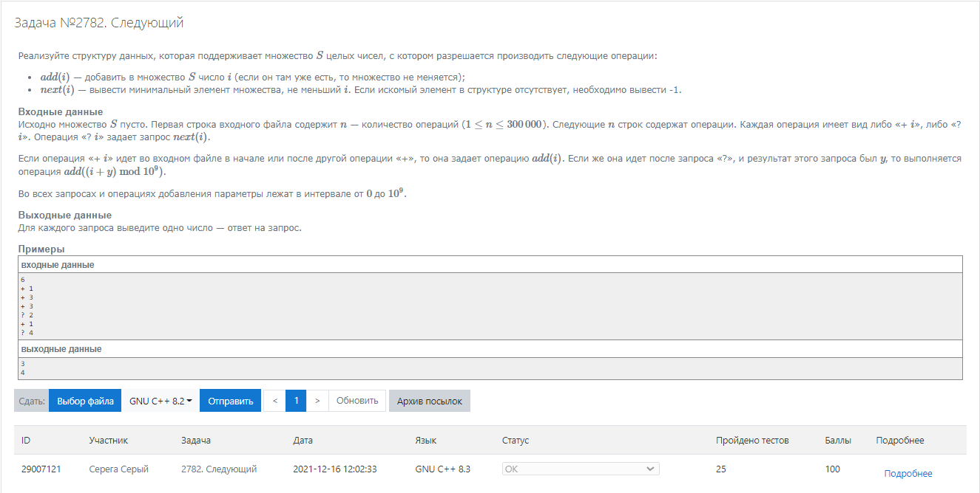

#include <iostream>

using namespace std;

class DS

{

public:

int S[10000];

bool flag;

int x;

private:

int counter;

public: DS()

{

flag = false;

counter = 0;

x = 0;

}

void Next(int n)

{

int min = -1;

bool flag1 = false;

for (int i=0; i<counter; i++)

{

if ((flag1 == false) && (S[i])>=n)

{

min = S[i];

flag1 = true;

} else

if (S[i]<=min) min = S[i];

}

flag = true;

x = min;

cout « min « endl;

}

void Add(int n)

{

if (flag == true)

{

S[counter] = n+x;

flag = false;

} else S[counter] = n;

counter++;

}

};

void main()

{

DS A;

int k;

cin » k;

for (int i = 0; i<k; i++)

{

int n;

char zn;

cin » zn;

cin » n;

if (zn == '+') A.Add(n); else A.Next(n);

}

}